Муниципальное бюджетное дошкольное образовательное учреждение детский сад №71

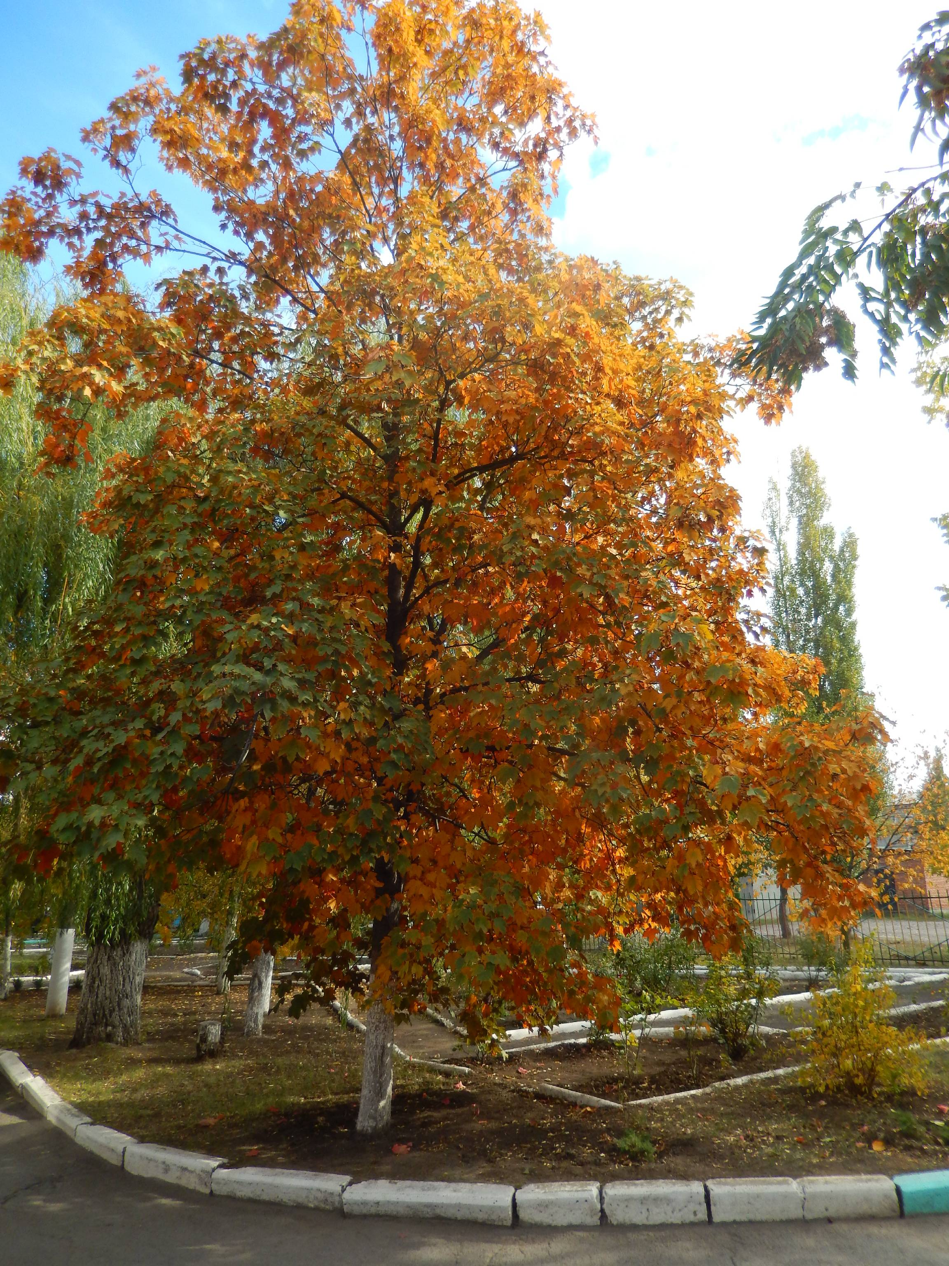

Конспект прогулки для детей

второй младшей группы

**«Какие деревья растут у нас на участке?»**

**Тема** «Какие деревья растут у нас на участке?»

(целевая прогулка0

**Приоритетная образовательная область:** познавательное развитие.

**В интеграции:** социально-коммуникативное развитие, речевое развитие, физическое развитие.

**Виды детской деятельности:** игровая, коммуникативная, двигательная, познавательно-исследовательская.

**Форма работы:** групповая, индивидуальная.

**Цель:** формировать гармоническое отношение детей к окружающему миру.

**Задачи:**

**Образовательные:**

- продолжать закреплять названия деревьев на участке детского сада (береза, ель, рябина), их отличительные признаки; умение отвечать на поставленные вопросы;

- закрепить знания о строении дерева: ствол, ветки;

- закреплять знание цветов (зеленый, красный, белый, желтый);

- активизировать речь детей;

- формировать заботливое отношение к природе, чувство ответственности, эстетические чувства.

**Развивающие:**

- развивать познавательную активность, память, внимание, мышление, навыки речевого общения, расширять словарный запас детей;

- развивать двигательные навыки, интерес к игровой деятельности.

**Воспитательные:**

- воспитывать любовь к родной природе;

- воспитывать доброжелательные отношения между детьми.

**Методы:**

**Наглядные:** показ игрушки белочки, наблюдения в природе, игрушки – грибы, шишки, листья.

**Словесные:** загадка, вопросы к детям, объяснение правил игры.

**Практические:** продуктивная деятельность – рисование на песке, сюрпризный момент – Белочка с письмом, подарки.

**Игровые:** дидактическая игра «Соберем шишки и грибы для белочки», подвижная игра «Лист кружится».

**Предварительная работа:**

Экскурсия по участку детского сада, наблюдения за деревьями и кустарниками. Рассматривание фотографий, иллюстраций по теме, беседы, дидактическая игра «Собери елочку», «Шишки для белочки». Рисование елочки, деревьев. Чтение художественных произведений.

**Словарная работа:** еловые шишки, гроздья ягод, белоствольная.

**Оборудование:** Игрушка – белочка, письмо (от деревьев), шишки еловые, грибы, корзинка, коробочка (для листьев и ягод), листья.

**Ход прогулки:**

**Организационный момент.**

**(В группе)**

(Воспитатель собирает детей вокруг себя).

- Дружно в круг ты становись и радостью своей поделись. Пусть солнышко для нас сияет, его мы в гости приглашаем.

- Знаю я одну загадку, но не знаю я отгадку. Вас прошу скорей помочь…

Загадка

«Сама мелковата, а хвост богатый.

С ветки на ветку скок – поскок,

Орешек за орешком щелк – щелк (белочка).

**Сюрпризный момент.**

- Дети, посмотрите, белочка принесла нам письмо. Прочитаем его?

(открывает письмо) «Дорогие дети, мы очень хотим пригласить вас к себе в гости. Мы хотим с вами поиграть и многое от вас узнать. Это пишут вам береза, елочка и рябина».

- Пойдем в гости к деревьям?

-А почему именно белочка принесла письмо? (Любит прыгать по деревьям, собирает шишки).

- А как нужно вести себя в гостях? (Называют правила поведения).

**Основная часть.**

**(На участке детского сада)**

- В письме есть еще листочек с маршрутом нашей прогулки. Посмотрим, куда нам идти сначала? (Смотрят, определяют направление пути по картинкам – изображениям деревьев). Что первое нарисовано? (Елочка). Идем сначала в гости к елочке. Белочка идет с нами?

- Дети, как называется это дерево?

**-** Правильно, а, почему вы думаете, что это елочка?

**-** Дети, скажите, а какая она большая или маленькая? Высокая или низкая? *(ответы детей)*

**-** Правильно, большая, высокая.

**-** А какого цвета елочка? (Зеленая)

**-** Что есть у елки? (Ствол, веточки)

А это что на веточках? (Иголочки.) Какие у елочки иголочки? (маленькие, острые, колючие) (*дети трогают иголочки на елке).*

- А можно елочку обижать, рубить ее, ломать ветки?

**-** Правильно нельзя, ей так же, как и нам, будет больно.

**-** Скажите, можем мы поднять елочку и перенести в другое место? (*ответы детей*)

**-** А почему нельзя? (*ответы детей*)

**-** Правильно, наша елочка живая. Она растет в земле.

**-** Давайте полюбуемся красотой елочки *(дети любуются елкой).*

**-** Скажем добрые и ласковые слова для нашей елочки, чтоб ей стало веселее от наших слов (*ответы детей*)

- Посмотрите, под елочкой что-то лежит (шишки, грибы). Кому мы можем их собрать? (белочке).

**Игра «Соберем шишки и грибы для белочки».**

- Давайте девочки будут собирать шишки, а мальчики – грибы. Вы согласны?

(Дети собирают грибы и шишки).

- Белочка очень вам благодарна и говорит вам спасибо.

- Отправляемся дальше… Куда идем? (Смотрят в лист маршрута – к березе).

Нравится ли вам березка? Что ей у березы? (Ствол, ветки, листья).

Какого цвета у нее ствол? А листья? (Зеленые и желтые). Почему листочки пожелтели? (Осень наступила).

- А береза у нас высокая или низкая? (Высокая).

А как мы березку бережем? (Не ломаем ветки, не царапаем, корни не подкапываем).

- Давайте скажем нашей березке добрые слова (Красивая, высокая, белоствольная, стройная, нарядная).

- Посмотрите, под березкой лежат листочки. Хотите с ними поиграть?

**Подвижная игра «Лист кружится».**

«Лист березовый кружится и на землю он ложится. Но подует ветерок, лист опять кружится». (Дети выполняют движения по тексту).

- Может мы их собрать? (Да). Мы из них сделаем красивую поделку. (Дети собирают листья в коробочку). Белочка очень любит попрыгать по березке и полюбоваться ею. Давайте полюбуемся и мы красавицей березкой. (Любуются березой).

- Куда же нам теперь идти? Кто запомнил? (К рябине).

- Вот и она.

- Чем рябина отличается от елочки? (Есть листья). А чем отличается от березы? (Ствол другого цвета и листья другие, есть ягоды). Правильно, дети, у рябины серо – зеленый ствол, красивые сложные листочки, есть гроздья ягоды. Какого цвета ягоды?

- Рябина у нас красавица? Давайте ей полюбуемся.

- Посмотрите, белочка что – то хочет вам сказать. Ой, она что – то нашла… (Находят подарок и письмо от деревьев).

«Мы рады, что вы приходили к нам в гости. И хотим подарить вам на память раскраски. Раскрашивайте с удовольствием. Ваши деревья».

Индивидуальная работа: рисование на песке деревьев.

Трудовая деятельность: сбор опавших веток на участке.

После прогулки дети рисуют деревья и выполняют аппликацию «Гроздья рябины».

